- Donner la désignation des symboles suivants :
Symbole |  | Désignation | Symbole |  |  | Désignation
a | 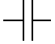 |  | d | 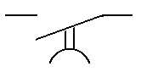
b |  |  | e
c |  |  | f | 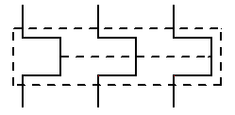

Donner les nom des pièces numéroté 1,2,3 et 4

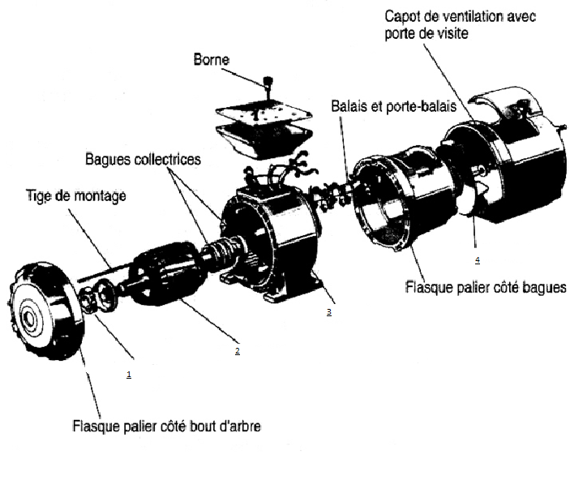

Donner les significations des symboles de cette plaque :
